FICHE TECHNIQUE CLIENT :

Carte contrôleur CLAVIER+AFFICHEUR

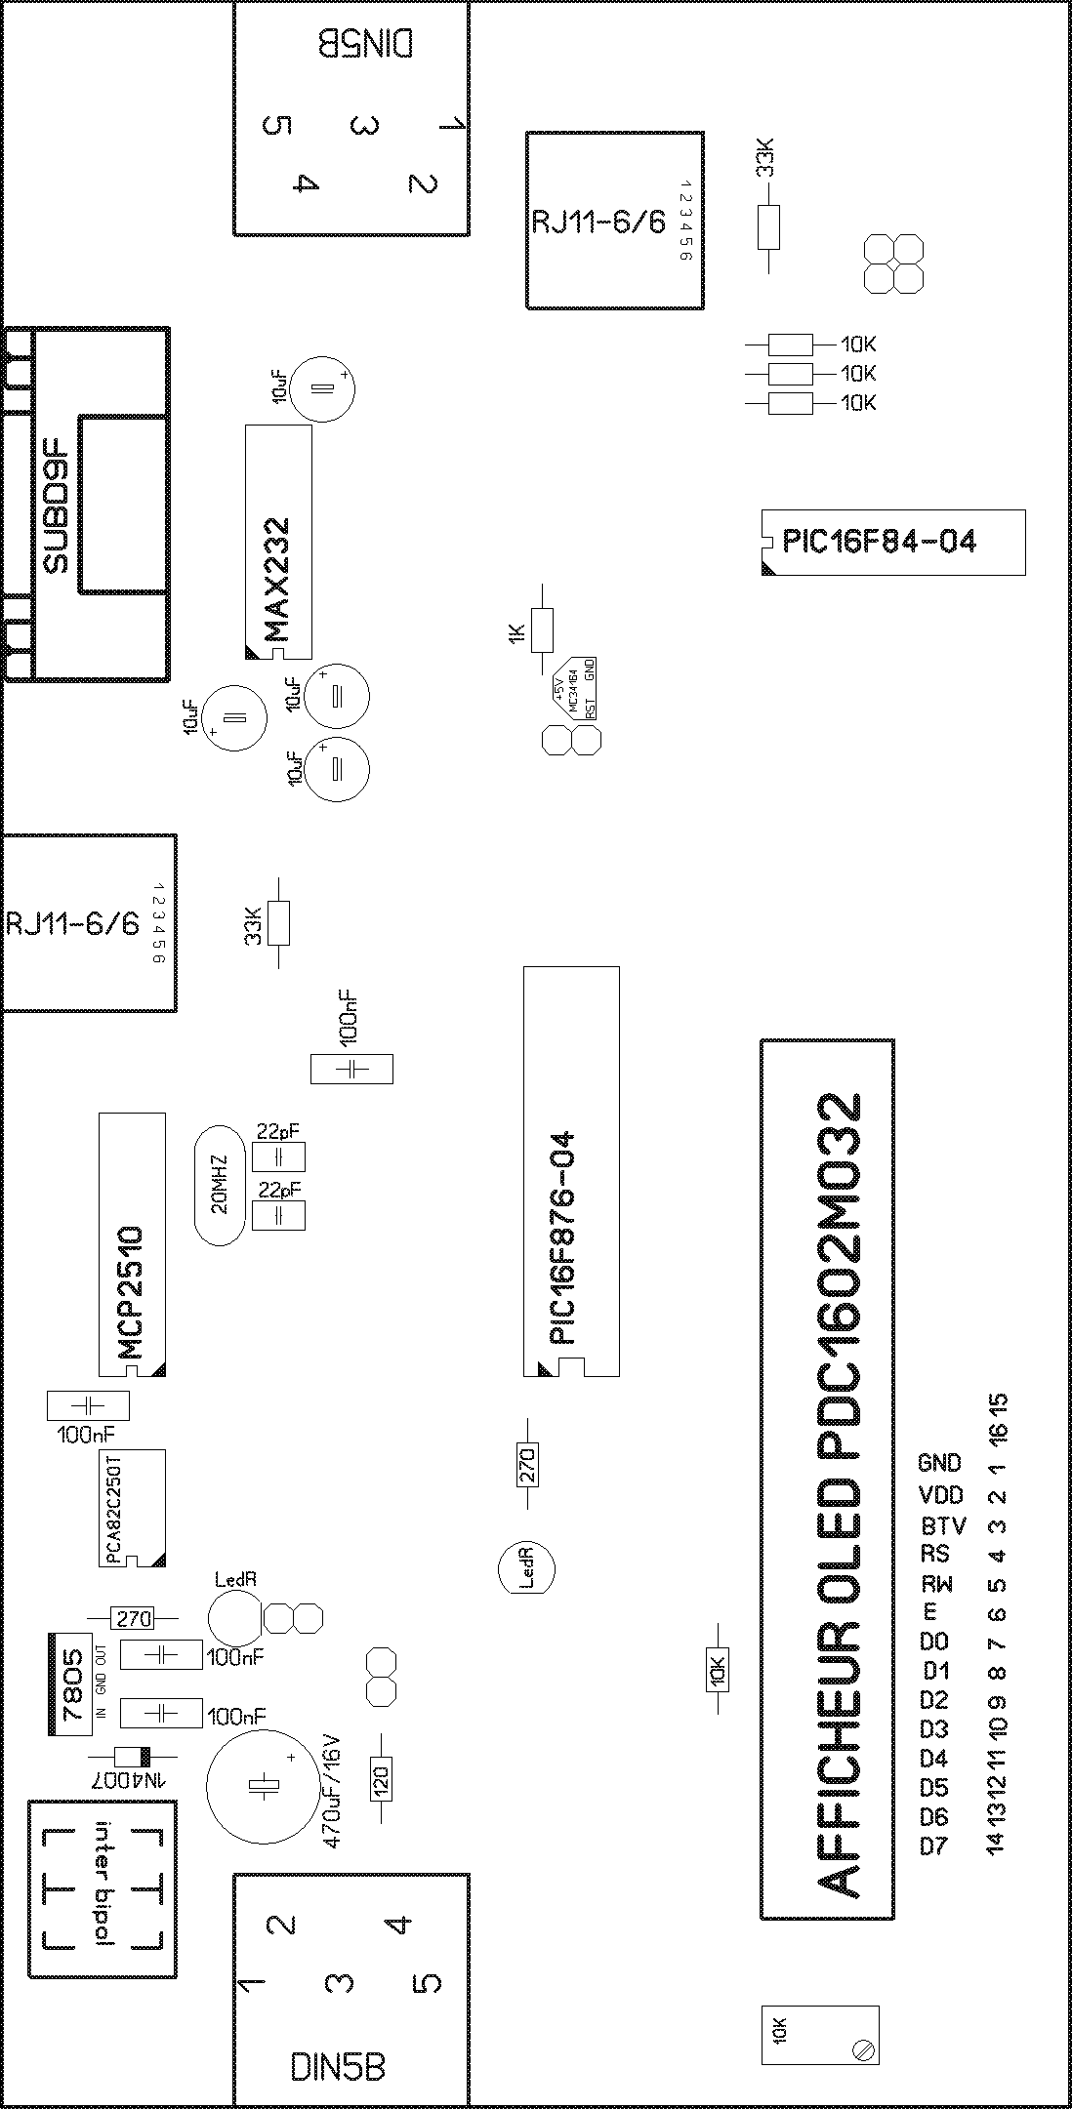
Schéma structurel de la carte

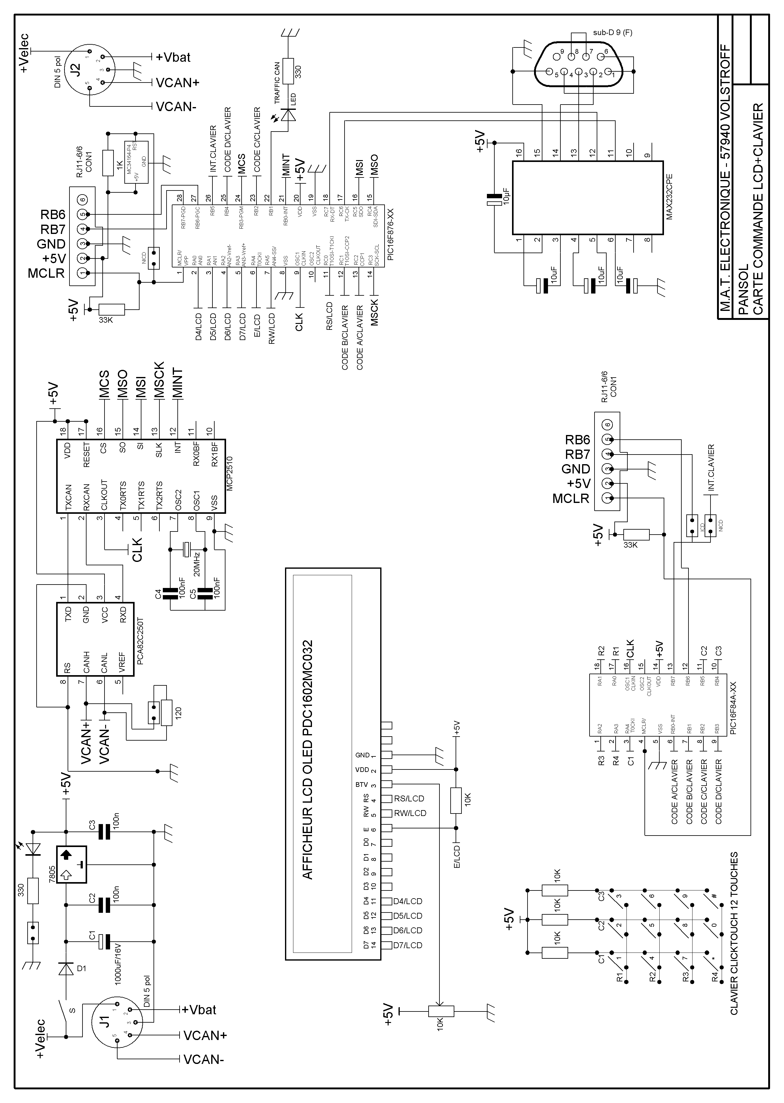

Liste du matériel

Désignation | Valeur | Quantité
Circuit imprimé |  | 1
Afficheur LCD-OLED | PDC1602M032 | 1
Connecteur DIN 5 broches |  | 2
Connecteur SUBD 9 points femelle CI |  | 1
Connecteur RJ11-6/6 |  | 2
Interrupteur bipolaire CI APEM | 5246AB-13 | 1
Support tulipe CI | 8 points | 1
Support tulipe CI | 16 points | 1
Support tulipe CI | 18 points | 2
Support tulipe CI | 28 points | 1
Barrette mâle/mâle 38 mm | 16 points | 1
Barrette mâle/mâle courte | 2 points | 5
Connecteur mâle/femelle 16 points |  | 1
Clavier click touch 12 touches |  | 1
Cavalier 2.54 mm |  | 4
Résistance ¼ Watt | 120 Ohms | 1
Résistance ¼ Watt | 270 Ohms | 2
Résistance ¼ Watt | 1 KOhms | 1
Résistance ¼ Watt | 10 KOhms | 4
Résistance ¼ Watt | 33 KOhms | 2
Potentiomètre 67WR | 10 KOhms | 1
Condensateur céramique | 22pF | 2
Condensateur MKT | 100nF/63V | 4
Condensateur électrochimique | 10uF/16V | 4
Condensateur électrochimique | 470uF/16V | 1
Diode silicium | 1N4007 | 1
Régulateur | L7805-TO220 | 1
Led rouge 5 mm |  | 2
Quartz HC49S | 20 MHz | 1
MC34164-P0005 |  | 1
PCA82C250T |  | 1
MCP2510-I/P |  | 1
MAX232 ou équivalent |  | 1
PIC16F84A-04/P |  | 1
PIC16F876-I/P |  | 1

Notice de câblage

